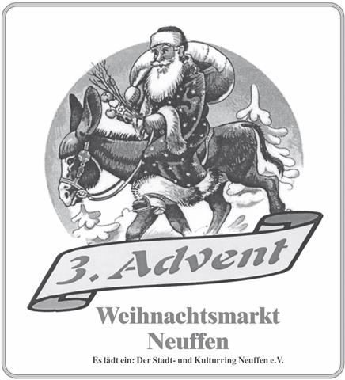

**Stadt- und Kulturring Neuffen e. V.**

**Neuffener Weihnachtsmarkt – 15.12.2019**

Sehr geehrte Damen und Herren,

besten Dank für Ihr Interesse am 40. Neuffener Weihnachtsmarkt.

Anbei erhalten Sie folgende Unterlagen:

* Wichtige Informationen
* Marktordnung
* Anmeldung

Bitte melden Sie sich so bald wie möglich an. Je nach Angebot erhalten Sie anschließend eine Einladung, oder aber auch eine Absage. Es können nur Anmeldungen berücksichtigt werden, welche bis spätestens **31.08.2019** eingegangen sind.

Im Falle einer Zusage übersenden wir Ihnen weiteren Informationen und einen Überweisungsträger.

**Bitte beachten Sie - die Bewirtung (Essen und Getränke jeglicher Art) bleibt ausschließlich den zugelassenen Neuffener Vereinen vorbehalten.**

Freundliche Grüße

Stadt- und Kulturring Neuffen e. V.

Otto Schoffer

(Ansprechpartner)

Otto Schoffer * Tel.: 0171 7909057 * Mail: otto.schoffer@t-online.de

 **WICHTIGE INFORMATIONEN  
zum Neuffener Weihnachtsmarkt**

**Stadt- und Kulturring Neuffen e. V.**

Werte Marktbeschicker,

nachfolgend erhalten Sie eine Erinnerung

* Standplätze werden am Weihnachtsmarkttag **keine** mehr vergeben
* Zufahrt zum Marktbereich nur über den Kreisverkehr am Lindenplatz
* und gegen Vorlage des Überweisungsträgers ( Kopie )
* Aus Organisationsgründen können wir nur eingegangene Zahlungen bis zum 1. Oktober 2019 berücksichtigen
* Eine Müllkaution von 30,00 €wird bei Einfahrt in den Marktbereich kassiert und abends bei sauberem Standplatz zurückerstattet
* Der Aufbau der Marktstände muss bis spätestens 9.00 Uhr abgeschlossen sein.
* Alle Fahrzeuge und Anhänger müssen sofort entladen werden und anschließend unverzüglich bzw. bis spätestens 9.00 Uhr aus dem Marktbereich entfernt werden. Bei Zuwiderhandlungen erfolgt Ausschluss vom Markt.
* Die Stände müssen weihnachtlich geschmückt werden, dazu gehören auch Pavillons, ansonsten ist eine zukünftige Teilnahme nicht mehr möglich Deko-Reisig steht nur eingeschränkt zur Verfügung - wenn möglich bitte mitbringen!
* **Jeder Stand muss gemäß Marktordnung ein gut sichtbar angebrachtes Namensschild haben.**

Bitte haben Sie Verständnis für diese Regeln. Wir freuen uns auf einen attraktiven und stimmungsvollen Weihnachtsmarkt mit Ihnen.

**Das Marktteam**



**Stadt- und Kulturring Neuffen e. V.**

**Stadt- und Kulturring Neuffen e. V.**Otto Schoffer  
otto.schoffer@t-online.de

**Anmeldung zum Neuffener Weihnachtsmarkt   
Termin: 15.12.2019**

|  |  |
| --- | --- |
| Firma | Name / Vorname |
| Straße | PLZ / Ort |
| Telefon | Mobil |
| Fax | E-Mail |
|  | |
| gewünschte Standplatzgröße  Front-Breite x Tiefe (in Metern) | gewünschter Standplatz  Straße / vor Haus Nr. |

**Marktstand**

|  |  |
| --- | --- |
| Häuschen  Pavillon | Verkaufswagen  Verkaufsanhänger |
| Tisch  Tisch mit Dach | Schirm  Sonstiges: |

**Warenangebot**

Ort / Datum / Unterschrift

*(Das Schreiben ist auch ohne Unterschrift gültig, wenn es per E-Mail gesendet wird.)*

Otto Schoffer * Tel.: 0171 7909057 * Mail: otto.schoffer@t-online.de